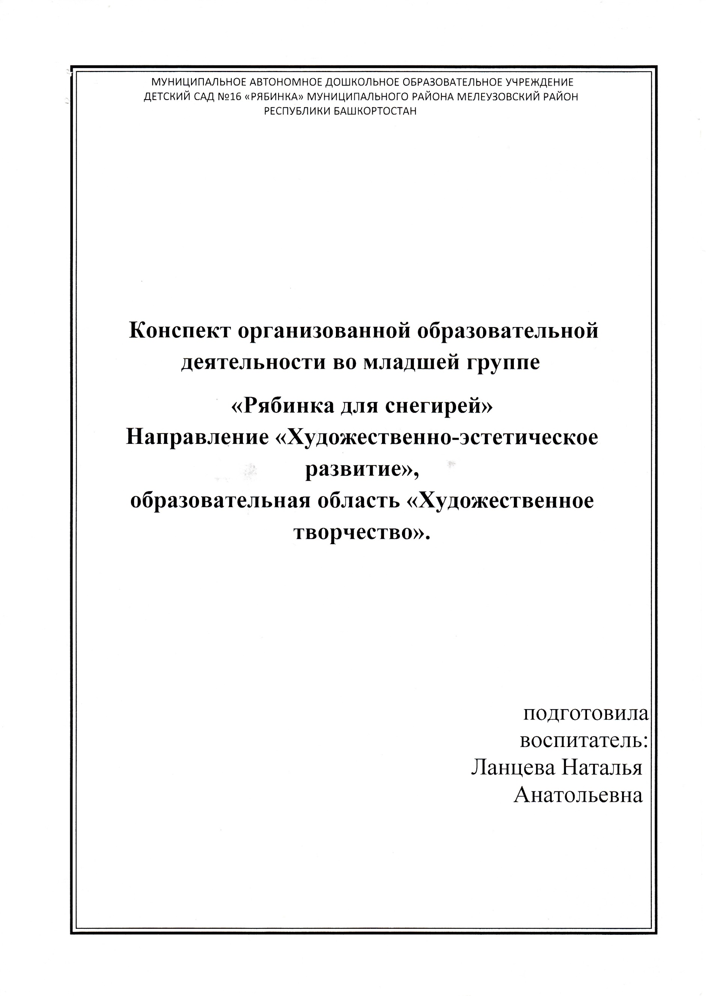

Конспект для детей 3-4 лет «Рябинка для снегирей»

Направление «Художественно-эстетическое развитие», образовательная область «Художественное творчество».

Задачи:
Образовательные:
Учить детей создавать образ рябины с помощью нескольких изобразительных средств (рисование пальчиками и карандашами). Дать знания о зимующих птицах - снегирях, их внешним видом и особенности их поведения. Закреплять знания о времени года - осень. Учить детей определять содержание своей работы.

Развивающие:
Развивать у детей творческие способности, чувство прекрасного, умение понимать и ценить красоту и богатство окружающего мира.
Воспитательные : Воспитывать бережное отношение к птицам, любовь к живой природе и желание заботиться о птицах; аккуратность и внимательность.

Интегрирование:
Образовательная область «Познание»;
Образовательная область «Коммуникация»;
Образовательная область «Чтение художественной литературы».
Образовательная область «Музыка»

Цель:
Расширять кругозор детей, формировать целостную картину мира, развивать свободное общение, все компоненты устной речи, приобщать к словесному искусству, формировать эмоциональную отзывчивость.

Оборудование и материалы:
Демонстрационный: Мольберт, картина «Осень», иллюстрация «Снегири», веточка рябины.
Раздаточный: Лист бумаги, емкость с красной краской, черный карандаш, влажные салфетки.

Предварительная работа:
- беседы: «Осень», « Пернатые друзья»;
- дидактические игры: «Когда это бывает», «Угадай кто это», «Четвертый лишний»;
- рассматривание иллюстраций на тему «Птицы», «Осень».
- рисование осенних листочков.

Ход образовательной деятельности:

- Здравствуйте, ребята! Занимайте свои места. Посмотрите внимательно на экран, (слайд №2)
Миновало лето,
Осень наступила,
На полях и рощах Пусто и уныло.
Птички улетели,
Стали дни короче,
Солнышка не видно,
Темны, темны ночи.

- Как вы думаете, какое время года на ней изображено? (Осень)
- Как вы поняли, что это осень?
- Дима, какого цвета листочки на деревьях ? ( Красные, желтые, зеленые, оранжевые)
- А почему листочки лежат на земле? (Дует ветер, и листья слетают с деревьев на землю), (слайд №3)
- Юля, скажи, что это блестит на тропинках? (Это дождь прошел , и на тропинке остались лужи)
- Ребята, а как светит солнце - ярко или нет? (Нет, солнце светит не ярко).
- Правильно, солнце почти не видно, его закрывают тучи , оно светит и греет очень слабо и с каждым днем все меньше. Скоро совсем станет холодно.
- Степа, а какое осеннее небо? (Серое, покрыто тучами)
- Ребята, обратите внимание на верхний край картины. Что там изображено, как вы думаете? (Птицы) (слайд № 4)
- Здесь изображено как стая перелетных птиц улетает в теплые края. Потому что, скоро наступит холодная зима, и птицам трудно будет находить корм.
- Но не все птицы бояться холодов и морозов. Некоторые из них остаются зимовать. И сейчас я хочу вам рассказать о птице, которая прилетает на зиму в наши края.(слайд №5). Знакомьтесь - это снегирь. Снегирь получил свое название за то, что прилетает он к нам вместе со снегом, и живет всю зиму.

Черногрудый, краснокрылый,
И зимой найдет приют.
Не боится он простуды,
С первым снегом тут как тут.
- Снегирь - красивая, спокойная птица. Посмотрите внимательно, и запомните, как он выглядит. Верхняя часть головы, крылья и хвост у него черные. А грудка, брюшко и щеки красные. Клюв у снегиря короткий, толстый, черный.
- Степа, как называется эта птица? (Снегирь)
- Камилла, назови что есть у птицы? (Туловище, крылья, голова, лапки)
- Данил, какого цвета перышки у снегиря? (Красные и черные)
- Ребята, давайте представим , что мы свами тоже стали снегирями.

Физкультминутка «Снегири»
Снегири летят, крыльями машут.
Им на месте не сидится,
Завертелись как волчок,
Прыг - скок, прыг - скок.
Полетели пообедать,
Но кругом лишь снег да снег.
Хорошо, что им кормушку,
Сделал добрый человек!
- Молодцы, ребята! Садимся на свои места. Скоро к нам прилетят снегири. И нам нужно встретить их с угощением. А больше всего снегири любят ягоды рябины.
- Посмотрите на веточку рябины, (слайд № 6)
Стройную рябину
Вижу во дворе,
Изумруд на ветках,
Утром на заре.
Много ягод красных,
Спелых и прекрасных,
Гроздями висят.
Их красив наряд.

А зимой рябинки
Огоньком горят,
Красны как рубины,
На ветвях блестят.
- Какого цвета ягоды рябины? (Красного)
- Какой они формы? (Круглые)
- Какого они размера? (Маленькие)
- Правильно, ребята. На веточке рябины много-много маленьких круглых красных ягод. Давайте мы с вами нарисуем веточки рябины для снегирей. А рисовать мы будем своими пальчиками. Посмотрите, как это делаю я : указательным пальчиком я буду рисовать, а остальные спрячу в кулачок.
Теперь я опускаю пальчик в красную краску и ставлю отпечатки на листе бумаги. Вот так. Много раз. Ведь ягод у рябинки тоже много. Если краска закончилась, то окунаю пальчик в краску еще раз. Посмотрите , какая красивая веточка рябины получилась. Осталось только внизу каждой ягодки подрисовать маленькие черные точки. Для этого я подожду пока рисунок немного подсохнет и возьму черный карандаш. Им я подрисую каждой ягодке черную точку. Вот так.
- Теперь и вы можете приступить к работе, (звучит спокойная музыка)
- Даша, что ты рисуешь? (Рябину).
- Дима, какого цвета краску ты набрал на пальчик? (Красного)
- Руслан, какие у тебя получаются ягодки рябинки? (Красные, круглые, маленькие)
- Ребята, кто нарисовал рябину, аккуратно вытираем пальчик влажной салфеткой и приступаем к рисованию точек карандашом.
- Ребята, что мы сегодня с вами рисовали? (Рябину)
- Для кого мы рисовали рябину? (Для снегирей)
- Данил, расскажи, как ты рисовал рябину? (Пальчиком и карандашом)

- Молодцы, ребята! Очень хорошие и красивые веточки рябины у вас получились. Снегирям очень они понравятся и они будут всю зиму радовать вас своим ярким нарядом!

